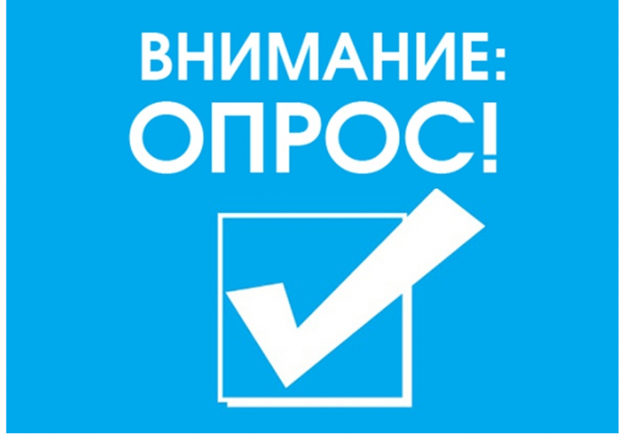
Уважаемые предприниматели!
В целях определения эффективности действующих в Камчатском крае мер, направленных на снижение потребления алкогольной продукции, Министерство экономического развития Камчатского края в период с 11.03.2025 по 25.03.2025 проводит онлайн-опрос предпринимателей просим пройти опрос по ссылке: https://clck.ru/3HHmoS.

